***People’s Committee of District 7***

***Le Van Tam Primary School Family and Friends Special Edition Grade 5***

REMINDER (DẶN DÒ)

UNIT 2: OUR VACATION – LESSON 4: PHONICS

1. PHONICS (Ngữ âm)

a/ **Cách đọc: oo = /u:/**

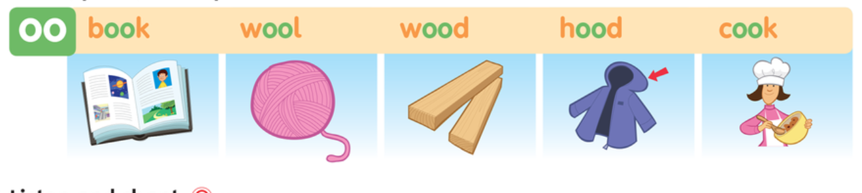

a/ **Mở rộng các từ khác**

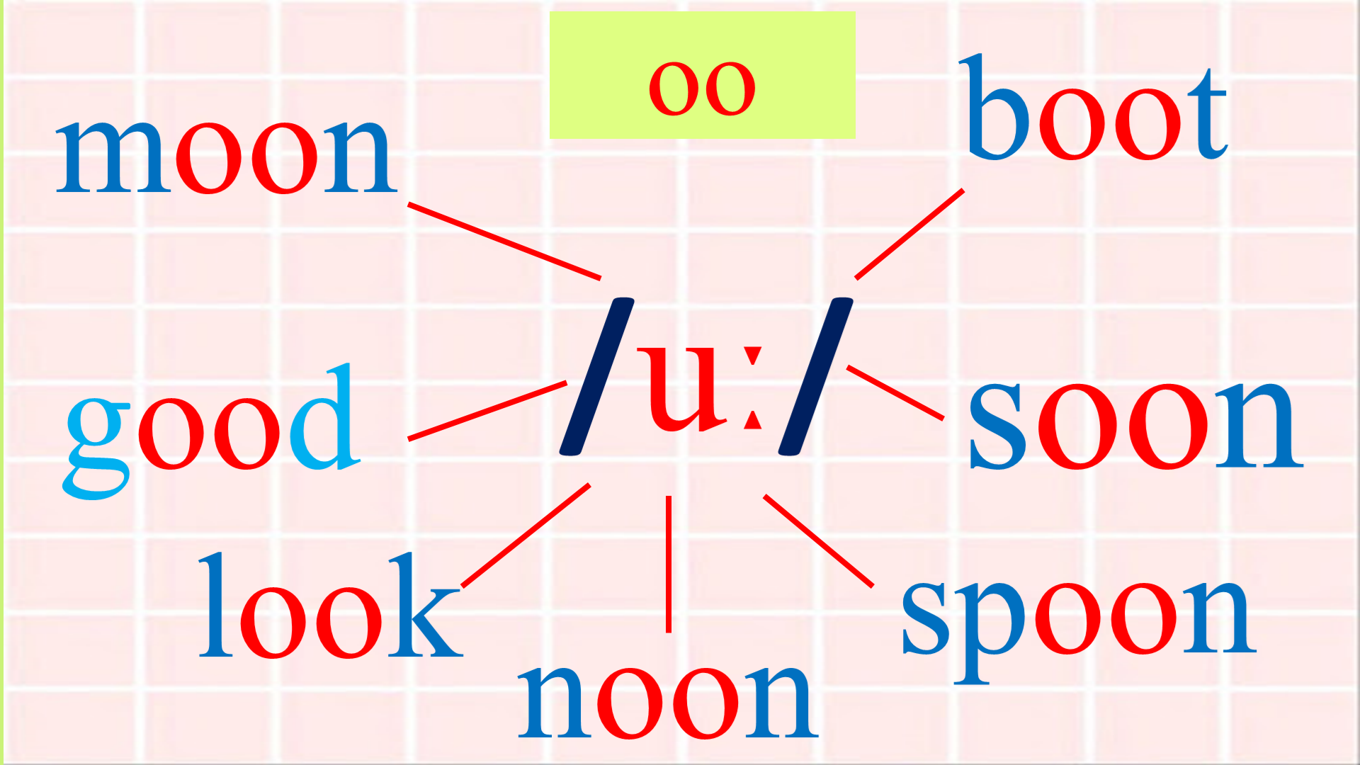

1. CÔNG VIỆC CẦN LÀM

* Làm phiếu bài tập đính kèm.
* Học kỹ lại các ngữ âm đã học.

CHÚC CÁC CON HỌC TỐT!